Государственное бюджетное общеобразовательное учреждение средняя общеобразовательная школа №3 имени М. Ф. Леонова с. Приволжье муниципального района Приволжский Самарской области

Изменить.
Открытый региональный конкурс
Исследовательских проектов обучающихся образовательных организаций по отдельным предметным областям им. К.К.Грота.
2018-2019 учебный год
Предметное отделение: математика
Тема: Многочлены n-ой степени
Ф.И.О. Шубина Алена Александровна
Класс: 11
Руководитель:
Ф.И.О. Чернобровкина Ольга Ивановна
Учитель высшей квалификационной категории
Работа допущена к защите
« » 2019г.
Количество баллов_____

Самара 2021 год.
Содержание

- Введение………………………………………………………………. 3-4
- Основная часть………………………………………………………
  - . Метод неопределенных коэффициентов для многочленов третьей
степени………………………………………………………………… 5
2.2. Метод подбора корня многочлена по его старшему и свободному коэффициенту для многочленов третьей степени…………………… 6-7
  - . Схема Горнера для многочленов третьей степени…………………..8-9
2.4. Метод неопределенных коэффициентов для многочленов четвертой степени………………………………………………………………….. 10
  - Метод подбора корня многочлена по его старшему и свободному коэффициенту для многочленов четвертой степени…………… 11
  - Схема Горнера для многочленов четвертой степени…………… 12
- Практическая часть…………………………………………………… 13- 20
- Заключение …………………………………………………………… 21
- Список литературы…………………………………………………… 22

- Введение.
Обучаясь в 9 классе в разделе «Для тех, кто хочет знать больше», из учебника алгебры девятого класса, рассматривается тема: «Некоторые приемы решения целых уравнений». Этот материал вызвал у меня большой интерес. Я стала заниматься исследованием этой темы. Узнала, что многочлены третьей и четвертой степени можно разложить на множители применяя различные способы, приемы, которые не совсем привычны для нас. Занимала призовые места в научно – исследовательских работах, научила своих одноклассников применять данные методы. Обучаясь в старших классах и готовясь к экзамену, я обнаружила для себя, что эти приемы можно применять и в решении тригонометрических уравнениях и в заданиях первой и второй части. Существует много уравнений и неравенств, которые считаются задачами повышенной трудности. Для решения таких задач лучше применять не традиционные методы. При знании приведенных приемов многие трудные задачи окажутся вполне посильными. Эти приемы можно применять и в решении уравнений, и в построении графиков функций, и в решении уравнений с параметром. Я стала изучать подробно эту тему, и все свои открытия решила изложить в научно - исследовательской работе. В своей работе буду рассматриваться несколько способов разложения многочленов n-ой степени на множители и нахождения корней уравнений в различных заданиях.
Цель:
- Найти самый простой способ разложения на множители многочленов третьей и четвертой степени и применить эти способы в решении уравнений.
- Выпустить буклет.
Объект исследования: многочлены n- ой степени.
Задачи исследования:
- Изучить литературу, в которой рассматриваются решения разложений многочлена на множители n- ой степени.
- Научиться применять различные способы разложения многочлена на множители третьей и четвертой степени.
- Применять данное разложение на множители в решении уравнений.
Гипотеза: умение применять рассмотренные способы разложения многочлена на множители, помогут сэкономить время для решения более сложных задач.
Методы исследования:
- Анализ литературы, в которой рассматриваются решения разложений многочлена на множители n- ой степени.
- Математическая обработка данных
- Решение уравнений n- ой степени, решение уравнений с параметром, построение графика, решение тригонометрических уравнений.
- Обобщение.
Актуальность темы: умение применять любой из данных способов в разложении многочлена на множителиn- ой степени в решении уравнений.

  - Метод неопределенных коэффициентов

Суть этого метода состоит в том, [1,2] что заранее предполагается вид множителей – многочленов, на которые разлагается данный многочлен. Этот метод опирается на следующие утверждения:
- Два многочлена тождественно равны тогда и только тогда, когда равны их коэффициенты при одинаковых степенях х.
- Любой многочлен третьей степени разлагается в произведение линейного и квадратного множителей.
Когда решаем уравнение третьей степени, то будем искать многочлены
(x-$α$) ∙$(β$₁х² +$β$₂х+$β$₃) преобразовав получим:
$β$₁х³+($β$₂ - $α β$₁) х² +($β$₃- $α β$₂) х $- αβ$₃
Далее приравниваем коэффициенты при одинаковых степенях х и получаем систему для нахождения $α$,$β$₁, $β$₂,$β$₃
Рассмотрим пример:
разложи на множители: х³ – 5х² + 7х -3
Будем искать многочлены (x-$α$) ∙$(β$₁х² +$β$₂х+$β$₃), такие, что справедливо тождественное равенство х³ – 5х² + 7х -3= (x-$α$) ∙$(β$₁х² +$β$₂х+$β$₃),
х³ – 5х² + 7х -3= $β$₁х³+($β$₂ - $α β$₁) х² +($β$₃- $α β$₂) х $- αβ$₃
$β$₁=1
$β$₂ - $α β$₁ = -5$β$₂=-5+3=-2
$β$₃- $α β$₂ =7$β$₃=7+3*(-2)=1
$αβ$₃ = 3$α$=3:1=3
Легко видеть, что этим равенствам удовлетворяют числа $β$₁=1, $β$₂=-2, $β$₃=1, $α$= 3, отсюда следует вывод: х³ – 5х² + 7х -3 = (х -3)(х² -2х +1)=(х-3)(х-1)²

Найдем корни уравнения: х-3=0 х² -2х +1=0
х=3. D=4-4=0 х=1
Ответ: 3;1.

  - Метод подбора корня многочлена по его старшему и свободному коэффициенту.

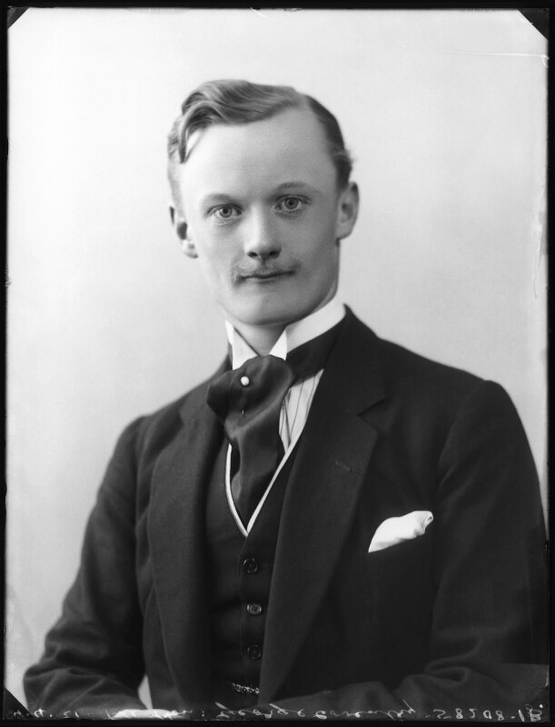
Этьен Безу. Французский математик (1730г -1783г).
Иногда при разложении многочлена на множители, бывают полезны следующие утверждения: [1,2,3].
- Остаток от деления многочлена F(x) на линейный двучлен (х - $α$) равен значению многочлена в точке, т.е. числу F($α$).
- Для того, чтобы многочлен F(x) делился на двучлен (х - $α$), необходимо и достаточно, чтобы F($α$) =0, т.е. чтобы $α$ было корнем многочлена F.
- Если все коэффициенты многочлена – целые числа, то каждый его рациональный корень $\frac{p}{q}$ имеет числителем p делитель свободного члена$α$₀ , а знаменателем q -делитель старшего коэффициента.
Применим данный способ в разложении на множители: х³ – 5х² + 7х -3.
Если это уравнение имеет целый корень, то он является делителем числа -3, т.е. равен одному из чисел: 1, -1, 3, -3. Сделаем проверку.
F(3) = 27-45+21-3=0, F(1)=1-5+7-3=0,F(-1) =-1-5-7-3=-16,
F(-3) = -27-45-21 -3 = -96.
Значит многочлен х³ – 5х² + 7х -3 можно представить в виде (х-3)F(x), где F(x) – многочлен второй степени и можно представить в виде (х-1)F(x).
Для того, чтобы найти многочлен F(x), разделим многочлен
х³ – 5х² + 7х -3 на двучлен (х-3). Деление многочленов выполним уголком.

х³ – 5х² + 7х -3|х-3____ х³ – 5х² + 7х -3|х-1____
х³ – 3х² х² – 2х +1 х³ –х² х²-4х+3
2х² +7х -4х²+7х
2х²+6х -4х²+4х
х -3 3х -3
х – 3 3х-3
0 0
Вывод: х³ – 5х² + 7х -3 =(х -3)(х² -2х +1)= (х-3)(х-1)²
х³ – 5х² + 7х -3 =(х-1)(х²-4х+3)=(х-1)(х-1)(х-3).
Ответ:1;3.

  - Схема Горнера
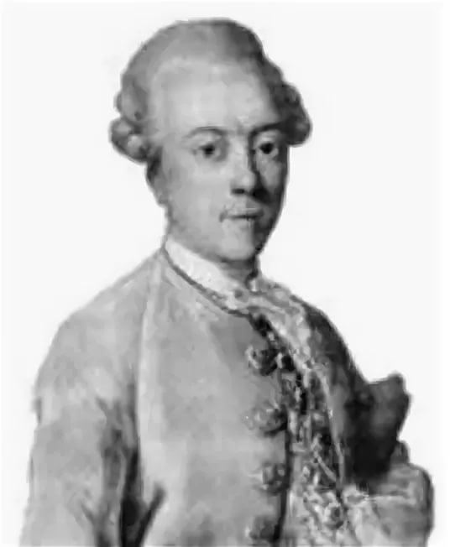
Уильям Джордж Горнер. Британский математик, в честь которого названа схема Горнера. (1786г -1837г).

$α$₀x^{n} +$α$₁x^{n-1} + $α$₂x^{n-2} +… +$α$_{n} = (x- $α$)(b₀x^{n-1} + b₁x^{n-2} +…+b_{n-1}) + P($α$)
$α$₀ | $α$₀ | $α$ ₂ | $α$_{k} | $α$ _{n-1} | $α$_{n}
b₀=$α$₀ | b₁ =$α$₁+$α$b₀ | b₂ =$α$₂+$α$b₁ | b_{k} =$α$_{k}+$α$b_{k-1} | b_{n-1} =$α$_{n-1}+$α$b_{n-2} | остаток  =$α$_{n}+$α$b_{n-1}

Если нам даны [2,3.4] ( $α$_{0…}$α$_{n} ) и (b_{0….}b_{n}) – числа, то если мы предполагаем, что число $α$ является нашим корнем, то мы записываем слева в таблицу, затем сносим первый элемент таблицы, а для каждого элемента до конца мы умножаем предыдущий элемент строки на $α$ и прибавляем к строке. Если в конце ( в остатке на деление на $α$ ) мы получили 0, то тогда число является корнем уравнения, а получившиеся элементы строки – коэффициентами перед соответствующими х, смещенными на один влево.
Рассмотрим тот же многочлен: х³ – 5х² + 7х -3
Для этого записываем коэффициенты в таблицу
 | 1 | -5 | 7 | -3

Находим предположительные корни. Они равны делителям свободного члена, то есть 1,-1,3,-3. Проверяем очевидные корни. Записываем его в таблицу. Заполняем таблицу, умножая предыдущий столбец на проверяемое число и прибавляя столбец.
 | 1 | -5 | 7 | -3
1 | 1 | -5+1*1=-4 | 7+1*(-4)=3 | -3+1*3=0
-1 | 1 | -5-1*1=-6 | 7-1*(-6)=13 | -3-1*8=-11
3 | 1 | -5+3*1=-2 | 7+3*(-2)=1 | -3+3*1=0
-3 | 1 | -5-3*1=-8 | 7-3*(-8)=31 | -3-3*31==96

Что означает полученный результат?
В двух строчках получился 0. Остаток от деления многочлена на (х-1) равен 0, то есть 1 – корень нашего уравнения.
Остаток от деления многочлена на (х-3) равен 0, то есть 3 – корень нашего уравнения.
Действительно нетрудно проверить, что
(х-1)(х²-4х+3)=(х-1)(х-1)(х-3),
(х-3)(х²-2х+1)=(х-3)(х-1)(х-1).
Ответ:1;3.

Применим все найденные мною способы разложения на множители в многочлене четвертой степени.
2.4 Метод неопределенных коэффициентов.
Рассмотрим многочлен: х⁴ – 5х³ +7х² - 5х +6
Выведем формулу: [1,2]
(х-2)(ах³+$β$х²+сх+d)=ах⁴ + $β$х³ +сх² +dх-2ах³ -2$β$х² -2сх -2d =ах⁴ +х³($β$-2а)+х²(с-2$β$)+х(d -2с)-2d
х⁴ – 5х³ +7х² - 5х +6=а⁴ +($β$-2а) х³ +(с-2$β$) х² +(d -2с) х- 2d.
а=1 а=1
$β$-2а=-5 $β$=-3
с-2$β$=7 с-2(-3)=-7 с=1
d -2с=-5d-2(-13)=-5
- 2d.=6d=-3
х⁴ – 5х³ +7х² - 5х +6=(х-2)(х³-3х²+х-3).
Применим метод группировки в многочлене х³-3х²+х-3.
х³-3х²+х-3=(х³-3х²)+(х-3)=х²(х-3)+(х-3)= (х-3)(х²+1),
тогда окончательный результат: х⁴ – 5х³ +7х² - 5х +6=(х-2)(х-3)(х²+1).
Корни уравнения: 3; 2;

2.5. Метод подбора корня многочлена по его старшему и свободному коэффициенту.
х⁴ – 5х³ +7х² - 5х +6
Поскольку коэффициент при х⁴=1, [2,3] то рациональные корни данного многочлена, если они существуют, являются делителями числа 6, т. е. могут быть целыми числами 1, -1, 2, -2, 3, -3, 6, -6.
F(1)=4, F(-1)=23,F(2)=0 , тогда числа 1 и -1 не являются корнями многочлена.
Значит, данный многочлен делиться на двучлен х-2.
х⁴ – 5х³ +7х² - 5х +6|х-2
х⁴-2х³х³-3х²+х-3
-зх³+7х²
3х³+6х²
х²-5х
х²-2х
-3х+6
-3х+6
0
Вывод: х⁴ – 5х³ +7х² - 5х +6=(х-2)(х³-3х²+х-3)=(х-2)(х-3)(х²+1)
Применим метод группировки: х³-3х²+х-3=х²(х-3) +(х-3)=(х-3)(х²+1).
Ответ: 2;3.

  - . Схема Горнера
$α$₀x^{n} +$α$₁x^{n-1} + $α$₂x^{n-2} +… +$α$_{n} = (x- $α$)(b₀x^{n-1} + b₁x^{n-2} +…+b_{n-1}) + P($α$)

$α$₀ | $α$₀ | $α$ ₂ | $α$_{k} | $α$ _{n-1} | $α$_{n}
b₀=$α$₀ | b₁ =$α$₁+$α$b₀ | b₂ =$α$₂+$α$b₁ | b_{k} =$α$_{k}+$α$b_{k-1} | b_{n-1} =$α$_{n-1}+$α$b_{n-2} | остаток  =$α$_{n}+$α$b_{n-1}

х⁴ – 5х³ +7х² - 5х +6. Находим предположительные корни. [2,3,4]. Они равны делителям свободного члена, то есть 1,-1, 2, -2, 3, -3. Проверяем очевидные корни. Записываем его в таблицу. Заполняем таблицу, умножая предыдущий столбец на проверяемое число и прибавляя столбец.
 | 1 | -5 | 7 | -5 | 6
1 | 1 | -5+1*1=-4 | 7+1*(-4)=3 | -5+1*3=-2 | 6+1*(-2)=4
2 корень | 1 | -5+2*1=-3 | 7+2*(-3)=1 | -5+2*1=-3 | 6+2*(-3)=0
3 корень | 1 | -5+3*1=-2 | 7+3*(-2)=1 | -5+3*1=-2 | 6+3*(-2)=0
-1 | 1 | -5-1*1=-6 | 7-1*(-6)=13 | -5-1*13=-18 | 6-1*(-18)=24
-2 | 1 | -5-2*1=-7 | 7-2*(-7)=21 | -5-2*21=-47 | 6-2*(-47)=101

Что означает полученный результат? Во второй и третьей строчке получился 0. Остаток от деления многочлена на (х-2) равен 0, то есть 1 – корень нашего уравнения.
Остаток от деления многочлена на (х-3) равен 0, то есть 3 – корень нашего уравнения. Действительно нетрудно проверить, что
х⁴ – 5х³ +7х² - 5х +6=(х-2)(х-3)(х²+1)
х³-3х²+х-3 |х- 3
х³-3х²
х²+1
х-3
х-3
0

Практическое применение

Применим схему Горнера при решении уравнений с параметром. Рассмотрим два уравнения.
- Найдите наибольшее целое значение параметра а, при котором уравнениеf(x)=0 имеет три различных корня, один из которых х_{0.}
f(x)= х³ +8х²+ах+b,х₀=-3
Так как один из корней -3, то применим схему Горнера

 | 1 | 8 | а | b
-3 | 1 | 8-3*1=5 | а-3*5=-15+а | 0

-3(-15+a)+b=0
45-3a+b=0
b=3a-45
х³ +8х²+ах+b=(x+3)(x²+5x+(a-15))
x²+5x+(a-15)=0
a=1 b=5 c=(a-15)
D=b²-4ac=25-4(a-15)=25+60-4a>0
85-4a>0
4a<85
a<21
Вывод: наибольшее целое значение параметра а, при котором уравнениеf(x)=0 имеет три корня, а=21.
Ответ: 21.
- Найдите наибольшее целое значение параметра а, при котором уравнениеf(x)=0 имеет три различных корня, один из которых х_{0.}
f(x)=х³-11х²+ax+b, x₀ =4
Так как один из корней 4, то применим схему Горнера

 | 1 | -11 | a | b
4 | 1 | -11+4*1=-7 | a+4*(-7)=-28+a | 0

х³-11х²+ax+b=(x-4)(x²-7x+(a-28))
f(x)=0, если х=4 или x²-7x+(a-28)=0
D=b²-4ac=49-4(a-28)=49+112-4a=161-4a>0
161-4a>0
-4a<-161
a<40
Вывод: уравнение имеет три корня при наибольшем целом значении а=40.
Применим схему Горнера при построении графика.

Постройте график функции, у=$\frac{х^{4} -{5х}^{2} +4}{(х-1)(х+2)}$
И определите, при каких значениях параметра с прямая у=с имеет с графиком ровно одну общую точку.
Разложим числитель дроби ( х⁴ -5х² +4) на множители
Поскольку коэффициент при х⁴=1, то рациональные корни данного многочлена, если они существуют, являются делителями числа 4, т. е. могут быть целыми числами 1, -1, 2, -2, 4, -4.
Проверяем очевидные корни. Записываем его в таблицу. Заполняем таблицу, умножая предыдущий столбец на проверяемое число и прибавляя столбец.
 | 1 | 0 | -5 | 0 | 4
1 корень | 1 | 0+1*1=1 | -5+1*1=-4 | 0+1*(-4)=-4 | 4+1*(-4)=0
-1 корень | 1 | 0-1*1=-1 | -5-1*(-1)=-4 | 0-1*(-4)=4 | 4-1*4=0
2 корень | 1 | 0+2*1=2 | -5+2*2=-1 | 0+2*(-1)=-2 | 4+2*(-2)=0
-2 корень | 1 | 0-2*1=-2 | -5-2*(-2)=-1 | 0-2*(-1)=2 | 4-2*2=0
4 | 1 | 0+4*1=4 | -5+4*4=11 | 0+4*11=44 | 4+4*44=180
-4 | 1 | 0-4*1=-4 | -5-4*(-4)=11 | 0-4*11=-44 | 4-4*(-44)=180

х⁴ -5х² +4 =(х-1)(х+1)(х+2)(х-2).
При х≠1 и х≠-2 функция примет вид: у=(х+1)(х-2)
Графиком функции является парабола, ветви направлены вверх.
выколоты точки (1;-2) и (-2;4)
вершина параболы (0,5;-2,25).
Прямая у=с имеет с графиком ровно одну общую точку, когда проходит через вершину параболы, либо тогда, когда пересекает параболу в двух точках, одна из которых выколота.
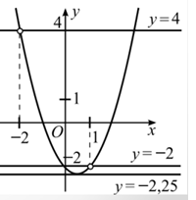
Вывод: с=-2,25; с=-2; с=4.
Ответ:с=-2,25; с=-2; с=4.

Применим схему Горнера при решении уравнений
Рассмотрю уравнение из раздела «Для тех, кто хочет знать больше» алгебра 9 класс под редакцией С. А. Теляковского. [2]
х³-8х² +13х -2=0
Поскольку коэффициент при х⁴=1, то рациональные корни данного многочлена, если они существуют, являются делителями числа -2, т. е. могут быть целыми числами 1, -1, 2, -2.
Проверяем очевидные корни. Записываем его в таблицу. Заполняем таблицу, умножая предыдущий столбец на проверяемое число и прибавляя столбец.

 | 1 | -8 | 13 | -2
1 | 1 | -8+1*1=-7 | 13+1*(-7)=6 | -2+1*6=4
-1 | 1 | -8-1*1=-9 | 13-1*(-9)=22 | -2-1*22=-24
2корень | 1 | -8+2*1=-6 | 13+2*(-6)=1 | -2+2*1=0
-2 | 1 | -8-2*1=-10 | 13-2*(-10)=-7 | -2-2*(-7)=12

Поделим данный многочлен на (х-2)

х³-8х² +13х -2 |x-2
х³-2х² x²-6x+1
- 6х²+13х
- 6х²+12х

-x-2
x-2

0

Исходное уравнение можно представить в виде: х³-8х² +13х -2=(х-2)(x²-6x+1).

Приравниваем множители к нулю: х-2=0
х=2

x²-6x+1=0
D=36-4=32>0 2 корня.
Первый корень: 3-$\sqrt{8}$ ; второй корень: 3+$\sqrt{8}$
Ответ: 2; 3-$\sqrt{8}$; 3+$\sqrt{8}$.

Применим схему Горнера в решении заданий ЕГЭ
№1
2sin³x – sin²xcosx – 13sinxcos²x – 6cos³x = sin$(\frac{π}{3}$ + x) – cos ($\frac{ π}{6}$ - x)
Углы ( $\frac{π}{3}$ + x) и ($\frac{ π}{6}$ - x) дают в сумме 90⁰, т. е. дополнительные по свойству дополнительных углов sin$(\frac{π}{3}$ + x) = cos ($\frac{ π}{6}$ - x), т.е. правая часть исходного уравнения =0.
2sin³x – sin²xcosx – 13sinxcos²x – 6cos³x=0./ : cos³x.
Это однородное уравнение третьей степени.
2tg³x – tg²x - 13 tgx -6 =0; Пусть tgx =t, тогда получаем уравнение
2 t³ – t² - 13 t – 6=0
 | 2 | -1 | -13 | -6
3 | 2 | 5 | 2 | 0

-1+32=5 ; -13+35=2; -6+32=0.
2 t² +5 t + 2=0, D =25-16=9, t₁=-2; t₂=$- \frac{1}{2}$
- tgx = =$- \frac{1}{2}$
х= -arctg $\frac{1}{2}$ + πn n€Z
- tgx = -2
х= -arctg 2 + πn n€Z
- tgx = 3
х= arctg 3 + πn, n€Z
x€ [$- \frac{π}{2}$; $\frac{π}{2}$ ]
б) -arctg 2; -arctg $\frac{1}{2}$ ; arctg 3.
№2
(х² + 21х +90)( х² - 7х +10)=28х²
х⁴ +14х³-75х²-420х +900=0
Схема Горнера:
Возможные целые корни уравнения – делители 900, т.е.
±1; ±2; ±3; ±4; ±5; ±6….
 | 1 | 14 | -75 | -420 | 900
-5 | 1 | 9 | -120 | 180 | 0
6 | 1 | 15 | -30 | 0

х=-5 – корень.
х=6- корень.
Решаем квадратное уравнение: х² + 15х – 30 =0
D =225 +120 =345 х= $\frac{-15±\sqrt{345}}{2}$
Ответ: -5: 6; $\frac{-15±\sqrt{345}}{2}$.

№3
Найди значение выражения:
$\sqrt[3]{20+14\sqrt{2}}$+$\sqrt[3]{20-14\sqrt{2}}$=А
Возведем в куб обе части (а+в)³= а³+в³ +3ав(а+в)
20 +14$\sqrt{2}$ +20- 14$\sqrt{2}$ +3 $\sqrt[3]{{20}^{2}}$-96*2 *А=А³
3$\sqrt[3]{8}$ * А +40 = А³
А³-6А – 40=0
Схема Горнера:
 | 1 | 0 | -6 | -40
4 | 1 | 4 | 10 | 0

А=4.
А² +4А + 10=0
D=16-40 =-24 <0; корней нет.
Ответ: 4.
№4

$\frac{х}{{(х-2)}^{3}+({х-3)}^{3}-1}$ ≥ 0.
$\frac{х}{\left(х-2+х-3\right)\left(х^{2}+4-4х+х^{2}-6х+9\right)-х^{2}+5х-6-1}$ ≥ 0.
$\frac{х}{\left(2х-5\right)\left(х^{2}-5х+7\right)-1}$ ≥ 0.
$\frac{х}{{2х}^{3}-10х^{2}+14х-5х^{2}+25х-36}$ ≥ 0.
$\frac{х}{2х^{3}-15х^{2}+39х-36}$ ≥ 0
 | 2 | -15 | 39 | -36
3 | 2 | -9 | 12 | 0

2х²-9х+12=0
D=81-96=-15 <0, корней нет.
$\frac{х}{\left(х-3\right)(2х^{2}-9х+12)}$ ≥ 0

+ - +
0 3

Ответ (-∞; 0] U(3;+∞)

Заключение.
В своей работе, я описала несколько способов разложения многочленов на множители третьей и четвертой степени.
И применила их в решении уравнений. Эта исследовательская работа для меня была очень интересна. Ведь я научилась применять нестандартные способы в подготовке к экзамену. Убедилась, что применяя разные способы, я получаю один и тот же ответ. Это здорово!
Каждый из этих способов, по- своему интересен. Для меня оказался самый простой способ с применением схемы Горнера.
Изучив эту тему, я могу быстро разложить многочлены n-ой степени на множители и применить это в решении уравнений, в построении графиков, в решении уравнений с параметрами, тригонометрических уравнений, в заданиях на вычисления.
Я считаю, что цель моей работы достигнута. Готово выступление для своих одноклассников и выпуска буклета по этой теме.

СПИСОК ЛИТЕРАТУРЫ

- Математика для старшеклассников. Домашний репетитор. Д. Т. Письменный. Айрис Рольф 1996.
- Алгебра и начала анализа. Уравнения и неравенства( пособие для учащихся 10-11 классов) Экзамен. Москва 1998г. С. Н. Олехник, М. К. Потапов, П. И. Пасмченко.
- Задачи по математике. Алгебра. Справочное пособие. Вавилов В.В., Мельников И.И., Олехник С.Н., Пасиченко П.И. - М.: Наука, 1987. - 432 с.
- Числа и многочлены. Методическая разработка для заочного отделения МММФ/ Автор - составитель А.В. Деревянкин. - М., Издательство центра прикладных исследований при механико-математическом факультете МГУ, 2008 - 72 с.

